对方(Casco)3号线控制我方(4号线)CCTV协议：cctvCasco.ini

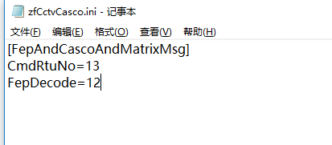
小节“[FepAndCascoAndMatrixMsg]”中
CmdRtuNo 表示大华键盘协议(cctvC3dahua2.dll)的RTU号，即FEP的 数据库T004_RTU表中我方(4号线)与4号线CCTV服务器通信的RTU的RTUNO；
FepDecode 表示我方(4号线)的解码器编口号(基本固定为12)；

